Réseau de suivi
Sur le plan qualitatif, l’agence réalise annuellement deux campagnes de mesures de la qualité des eaux. Celles-ci concernent aussi bien les eaux de surface, les barrages et lacs, et les eaux souterraines.
Le réseau de suivi de la qualité des eaux dans le bassin du Sebou, est constitué de 75 points répartis comme suit :
- 48 points de mesures sur les oueds ;
- 13 points de mesures au niveau des retenues de barrages et lacs ;
- 62 points de mesures au niveau des puits, forages et piézomètres, répartis sur les nappes du bassin.

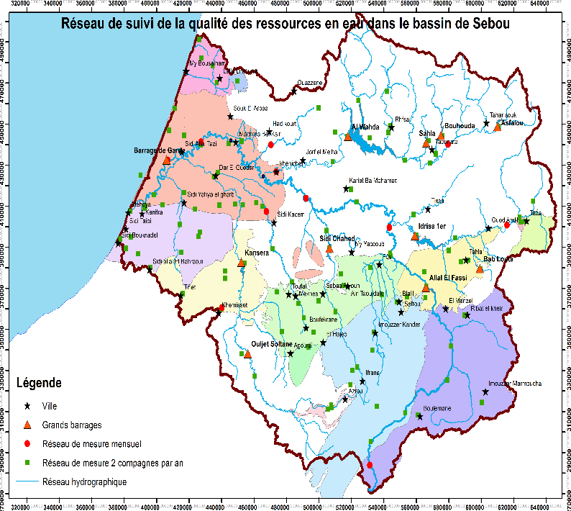
Le réseau de suivi de la qualité l’eau transféré vers le barrage Sidi Mohamed Ben Abdellah :
- Réalisation de prélèvements hebdomadaires et d’analyses des eaux au niveau du lac de barrage de Garde sur oued Sebou en surface et au fond (deux prélèvements en surface et au fond) ;
- Réalisation de prélèvements et d’analyses journalières des eaux sur oued Sebou en amont du barrage de garde au niveau de 6 stations à l’aide d’échantillonneurs automatiques programmables :
    - Station de Dar Al Arssa (aval de la ville de Fès)
    - Station de RP26
    - Station de Azib Soltane
    - Station de Belkssiri
    - Station de Sidi Allal Tazi
    - Station barrage de Garde

